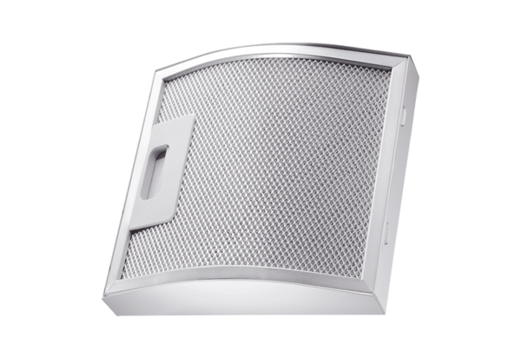Fettfilterelement für Abluft FFE 10Verpackungseinheit: 1 StückSortiment: C
Artikelnummer: 0092.0506Hersteller: MAICO

